ZÁKLADNÍ ŠKOLA A MATEŘSKÁ ŠKOLA KOSTELNÍ HLAVNO
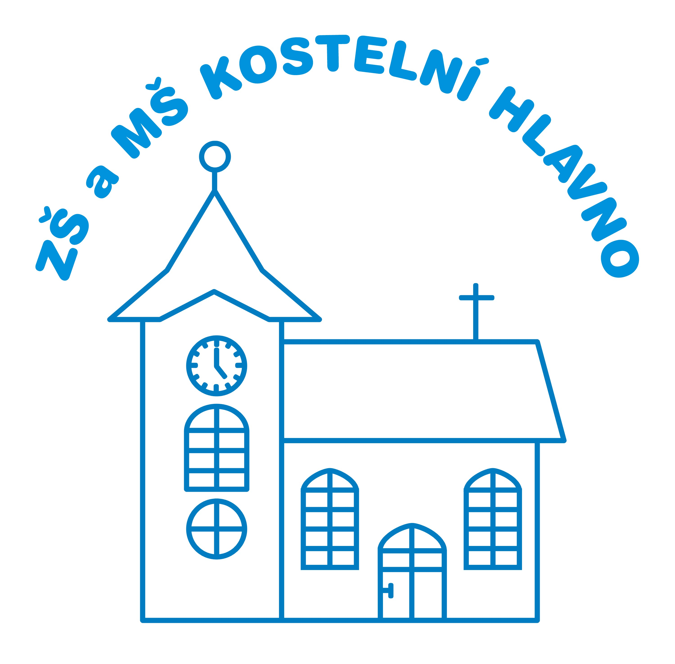
Kostelní Hlavno 97 294 76 Kostelní Hlavno
okres Praha - východ
telefon: 326971065, 734575374
IČ: 75002264
e-mail: zs.kostelnihlavno@volny.cz
www.zskostelnihlavno.cz

Výsledky voleb do školské rady

Členové školské rady zvolení ve volbách konaných dne 23. 11. 2022

Za zákonné zástupce:

Vorlíčková Tereza
Dědinová Eva

Za pedagogy:

Svobodová Vladimíra
Bartalová Kubicová Nora

